Buty Asics Snapdown
<strong>Buty Asics Snapdown</strong> to model przeznaczony do treningów wielu sportów walki takich jak zapasy, boks czy też MMA. Zapewniają odpowiedni komfort oraz stabilność przy poruszaniu się po macie lub parkiecie.

Buty zapaśnicze
Obuwie zapaśnicze jest bardzo często wykorzystywane przez wielu zawodników trenujących różne sporty walki, do których możemy zaliczyć MMA, czy też boks. Cechują się lekką wagą i dobrym komfortem nawet podczas ciężkich i intensywnych treningów. Buty zapaśnicze zapewniają zawodnikom prawidłową przyczepność do podłoża, nawet na śliskiej powierzchni. Zastosowanie wyższej cholewki w modelach obuwia zapaśniczego ma na celu ochronę kostki zawodnika.

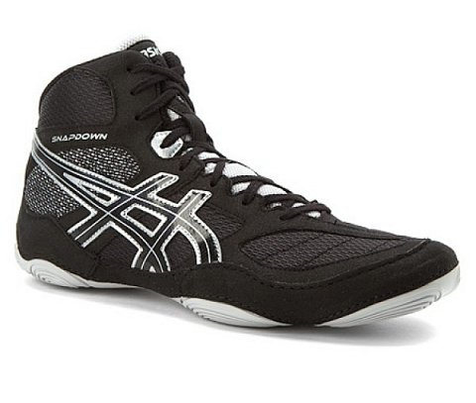
Buty Asics Snapdown
Buty Asics Snapdown jest to właśnie model obuwia zapaśniczego o bardzo lekkim a zarazem wytrzymałym materiałem wykonania. Posiadają dobry system wentylacji, który zapewnia odprowadzenie potu i wilgoci, co wpływa na lepszą higienę wewnątrz buta i zapobiega odparzeniom. Tradycyjny system sznurowania sprawia, że buty Asics Snapdown bardzo dobrze trzymają się stopy. Wysoka wytrzymałość i świetny komfort to główne zalety tego modelu obuwia. Doceni je każdy zawodnik trenujący sporty walki zarówno amatorsko jak i profesjonalnie. Sprawdzą się idealnie na takie powierzchnie jak mata oraz parkiet. Ten i wiele więcej modeli obuwia sportowego znajdziesz w ofercie sklepu Daniken.
Buty Asics Snapdown

